Instituto nacional de pesquisas espaciais

Estação Multi-Missão de Natal

Guia do programador

**Sumário**

Diretórios do repositório 3

Estrutura do código 3

Bibliotecas 3

Documentação 3

Estilo de código 3

Funcionalidades implementadas 4

Funcionalidades a serem implementadas 4

Possíveis melhorias 4

Classes 5

Interface gráfica 5

Arquivos de configuração 6

emmn-gui.pro 6

emmn.pri 6

Miscelânea 6

# Diretórios do repositório

|  |  |
| --- | --- |
| antena-arduino | contém o código Arduino |
| build | contém o executável gerado na compilação |
| docs | especificações e relatórios relacionados à EMMN |
| doxygen | documentação gerada automaticamente a partir de anotações no código |
| spg4 | biblioteca para cálculo de efemérides com classe DateTime modificada |
| src | |  |  | | --- | --- | | emmn-gui | código-fonte do projeto | | emmn-tests | testes unitários | | includes | arquivos .h (cabeçalhos) das bibliotecas | | libs | arquivos .a (bibliotecas estáticas) | |

# Bibliotecas utilizadas

* SGP4: recebe TLEs e gera posições de azimute e elevação
* SolTrack: permite rastreios do sol
* CSerial: comunicação com porta serial

# Documentação

* O projeto é documentado utilizando a ferramenta [Doxygen](http://www.stack.nl/~dimitri/doxygen/) através de comentários inciados por sinais de exclamação. Esses comentários permitem especificação de parâmetros como descrições curtas e longas, descrição de argumentos de um método etc. É possível gerar uma documentação em HTML a partir desses comentários através do programa Doxywizard:
  + usando o prompt de comando doxywizard.exe ou doxywizard.exe Doxyfile
  + através do Menu Iniciar: Digite Doxywizard e localize o Doxyfile na pasta principal do projeto
* Para gerar um pdf da documentação (útil para colocar na biblioteca do INPE), vá para a pasta doxygen/latex, execute make.bat ou rode make no Cmder.

# Estilo de código

Você é livre para usar o estilo que quiser, mas caso queira continuar usando a formatação atual, siga estes padrões:

* Quatro espaços para indentação
* Espaço entre if, while, for etc e (
* { na mesma linha: if (ele > 180) {, exceto em construtores com [member initializer lists](http://en.cppreference.com/w/cpp/language/initializer_list)
* switches são formatados de acordo com a [convenção do Java](http://www.oracle.com/technetwork/java/javase/documentation/codeconventions-142311.html#468):

switch (var) {  
case 1:  
 // alguma coisa  
case 3:  
 // outra coisa  
default:  
 // mais uma coisa  
}

* Código em inglês, comentários em português
* Mensagens de commit do Git em português

## Funcionalidades implementadas

* Adicionar e remover satélites para rastreio
* Definir ordem de prioridade de satélites para rastreio
* Atualizar TLEs automaticamente todo dia
* Enviar comandos de apontamento (azimute e elevação) para o Arduino
* Controlar manualmente a antena (azimute e elevação arbitrários)
* Gravar histórico de posicionamento da antena em arquivos .csv

## Funcionalidades a serem implementadas

* Definição de parâmetros adicionais para cada satélite rastreado

## Possíveis melhorias

Na documentação Doxygen é possível ver uma lista de tarefas extraídas dos comentários @todo. Aqui, destacam-se as melhorias por ordem de relevância:

* Atualizar lista de TLEs obtidas do SpaceTrack numa thread diferente. A maneira atual bloqueia a thread da interface
* Remover userGeo da classe Tracker
* Instanciar Settings apenas na inicialização do programa
* Colocar velocidade máxima e aceleração da antena nas configurações
* A classe Control utiliza a biblioteca CSerial, mas o Qt possui funções para comunicação com porta serial no cabeçalho QSerialPort. A mudança para a biblioteca do Qt eliminaria uma dependência e possivelmente aumentaria a portabilidade
* Interação com o mouse no widget gráfico de próximas passagens
* Colocar localização geográfica nas configurações

# Classes

Uma descrição mais detalhada de cada classe pode ser vista na documentação Doxygen, localizada na pasta doxygen/html/índex.html

### Interface gráfica

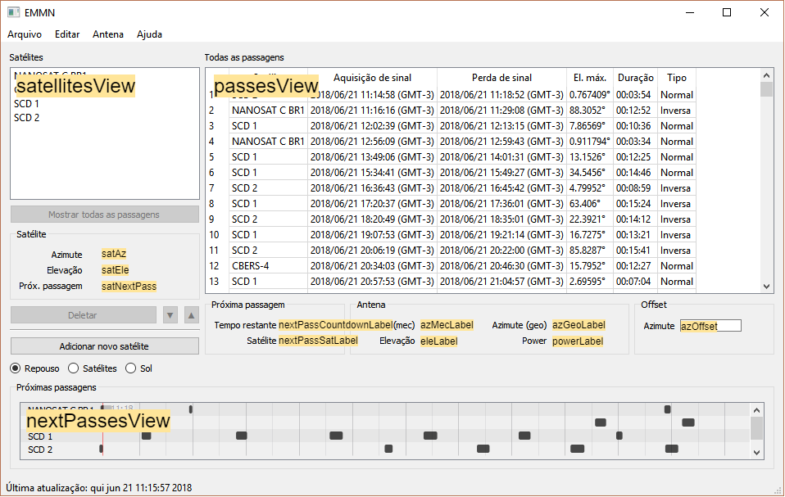

Figura 1 - Objetos da visão principal

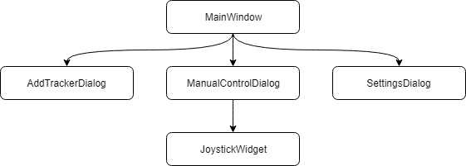

Figura 2 - Hierarquia de classes de interface gráfica

#### MainWindow

Janela principal do programa. A classe faz a inicialização de todo o sistema e contém timers para leitura de estado da antena.

#### AddTrackerDialog

Janela de diálogo para inserção de um satélite

#### JoystickWidget

Widget para controle da antena através de um joystick virtual.

#### ManualControlDialog

Contém o JoystickWidget e campos para posicionar a antena no azimute e elevação desejados.

#### Control

Contém toda a lógica de manipulação física da antena. Envia e recebe comandos de hardware. O envio periódico de mensagens ao hardware é feito através de um timer.

#### Helpers

Contém funções auxiliares divididas em dois *namespaces*. Settings contém funções para carregar e salvar configurações. Helpers contém funções de conversões matemáticas, formatação de data e horários, leituras de arquivo etc.

#### Logger

Classe responsável pelo registro periódico de informações contendo posição da antena em azimute e elevação, velocidade, etc.

#### Network

Classe responsável pela conexão com a Internet para atualizar diariamente dados de TLEs.

#### NextPassesView

Visão gráfica de próximas passagens localizada na parte inferior do programa.

#### Serial

Biblioteca CSerial para comunicação com *hardware*.

#### SettingsDialog

Janela de diálogo para configurações do programa, incluindo porta do Arduino e especificação de fuso horário.

#### SolTrack

Permite rastreio automatico do sol

#### Tracker

#### TrackerListModel

## Arquivos de configuração

### emmn-gui.pro

Arquivo atualizado automaticamente pelo Qt toda vez que uma classe é criada. Informa ao compilador quais são os *includes,* bibliotecas do Qt, tipo de projeto, cabeçalhos e arquivos de código-fonte utilizados pelo projeto.

### emmn.pri

Arquivo de includes do Qt contendo configurações que podem ser adicionadas a múltiplos arquivos .pro.

# Miscelânea

* Ao mudar o diretório de build pelo Qt, é preciso copiar os arquivos .dll do ssh (libeay32.dll e ssleay32.dll) para o diretório que contém o executável.